法制进校园 安全伴我行

郑州市电子信息工程学校

法制主题讲座

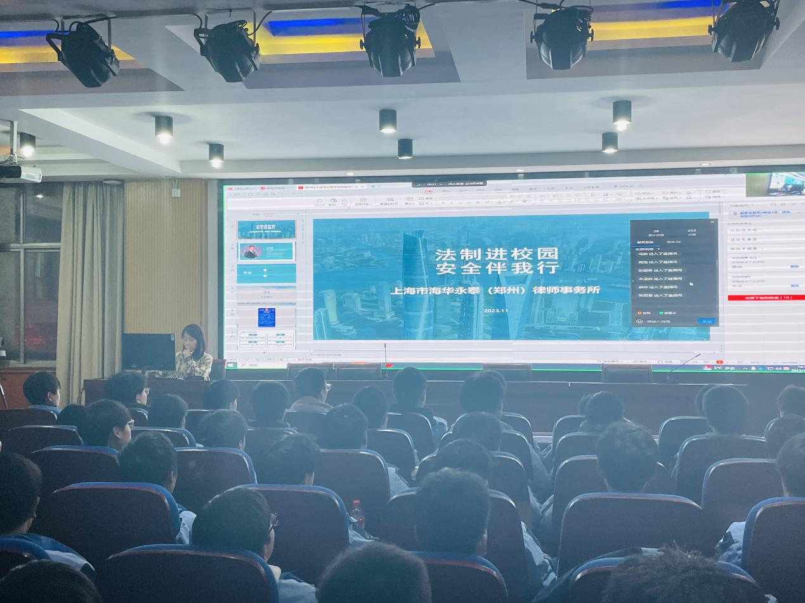

政教处张丽君主任主持讲座

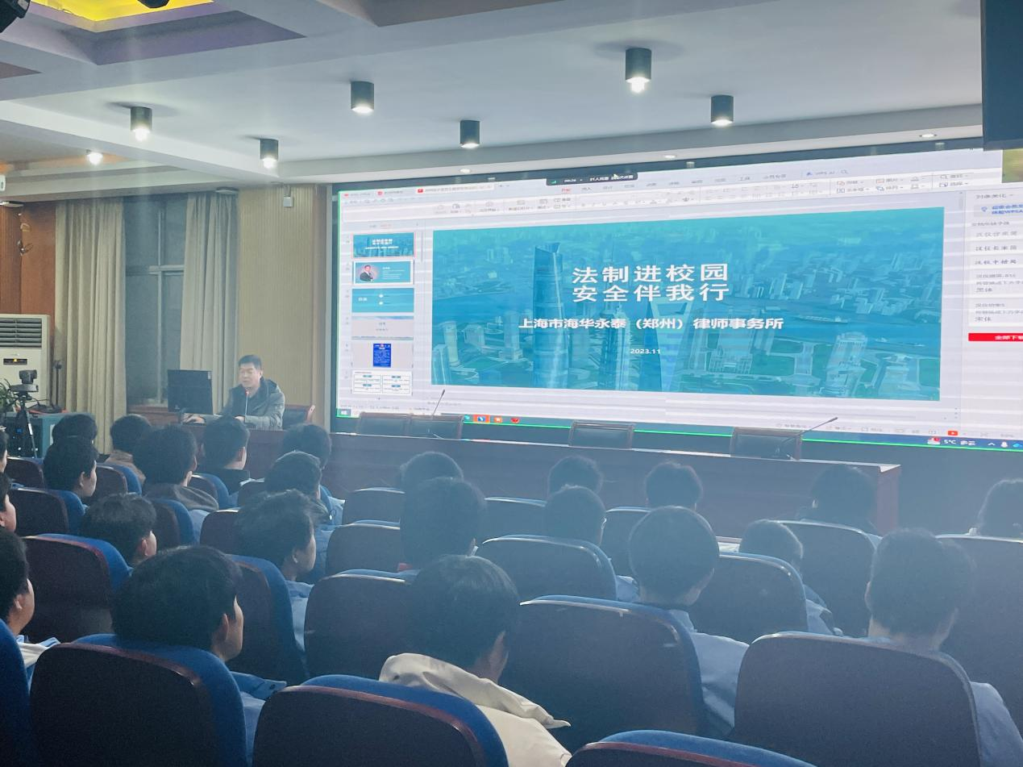

王律师向同学们讲授法律知识

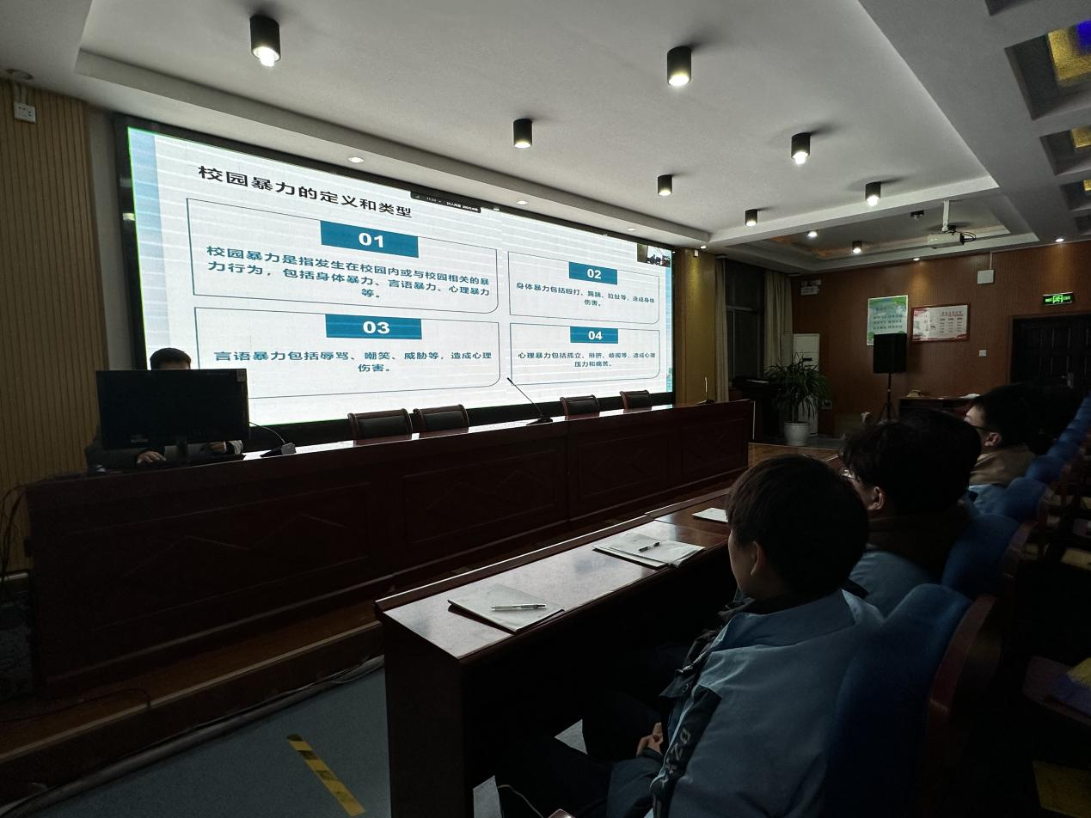

王律师向同学们讲校园欺凌

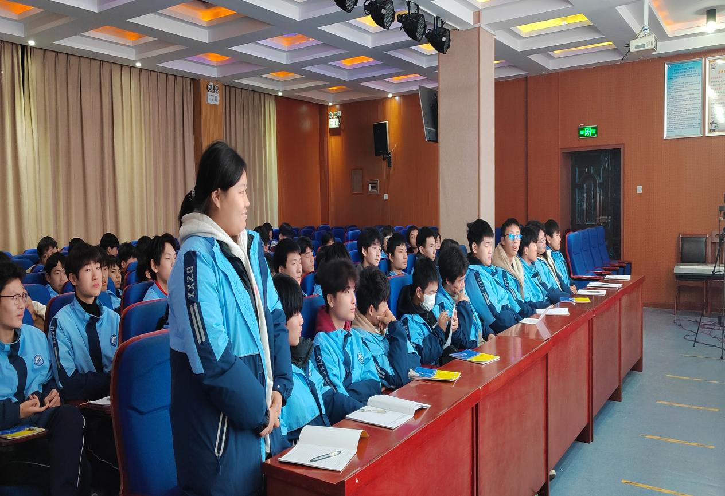

现场学生与王律师互动

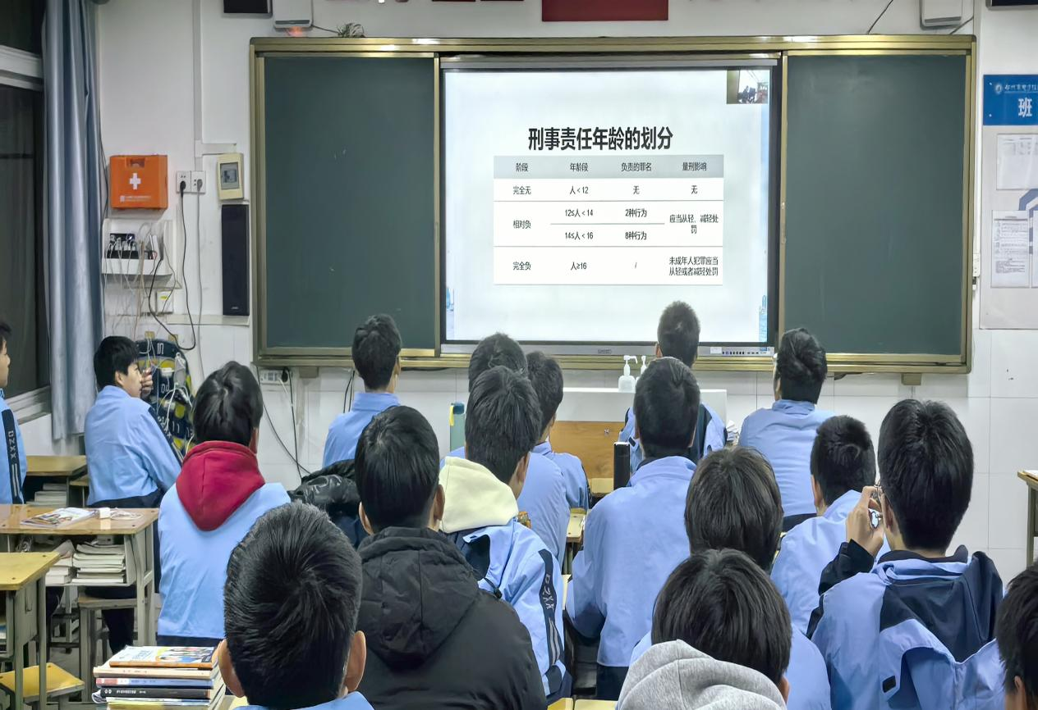

钉钉直播在线观看法制讲座

为提高未成年人保护自己合法权益的能力和学法用法意识，促进未成年人全面健康发展，预防校园暴力，保障学生的身心健康，营造文明、平安、和谐的校园育人环境。11月30日晚上，我校开展了以“法制进校园，安全伴我行”宣传活动，由上海市海华永泰（郑州）律师事务所王玉光律师向同学们进行了“懂法守法远离欺凌”主题讲座。

校园本是一片净土，而校园欺凌给这片净土蒙上了阴影。首先，王律师向同学们普及了校园欺凌的概念，2020年我国修订的《未成年人保护法》规定，学生欺凌是指发生在学生之间，一方蓄意或者恶意通过肢体、语言及网络等手段实施欺压、侮辱，造成另一方人身伤害，财产损失或精神损害的行为。随后，王律师向同学们介绍了校园欺凌的多种表现形式，让同学们对校园欺凌有了更加清晰的认识，能够从意识上认识到校园欺凌和普通的同学嬉戏打闹的区别。围绕如何预防欺凌事件的发生与应对措施，张律师通过互动问答的形式与同学们开展交流，引导他们要敢于向校园暴力说“不”，并从法律的角度告诉同学们遇到校园欺凌的正确做法。

通过此次讲座，在同学们心中播撒下了法律的种子，增强了同学们的自我防范和保护意识，提高了学生们分辨是非的能力，筑牢了校园安全防线。今后，学校将以此为契机持续开展校园普法活动，在同学们的心中播撒“法制的种子”，为每一个阳光少年的健康成长构筑法制堡垒。